Projeto Site Ellen Conceito

Especificação de Caso de Uso: UC2 Cadastrar Cliente

# Visão Geral e Objetivos

Este caso de uso tem por objetivo permitir o registro do cliente para tem acesso as funcionalidades do site tais como realizar compras e pedidos.

# Atores Envolvidos

Cliente.

# Pré-Condições

Cliente não registrado solicitar um registro no site.

# Pós-Condições

Cliente registrado com acesso as funcionalidades do site.

# Fluxo de Eventos

## Fluxo Básico

### Cliente aciona a opção Entre ou cadastre-se da tela inicial do site Interface I01.

### Sistema exibe Interface I02 contendo os formulários de login e de cadastro.

### Cliente preencher o formulário de cadastro, conforme Interface I02.

### Sistema exibe formulário para cadastro, conforme Interface I03.

### Cliente preencher os campos solicitados e seleciona opção de Cadastro.

### Sistema registra o cadastro e exibe Interface I02 a onde o cliente tem que realizar a login, assim aciona o UC03 – Efetuar Login para confirmação de sua autenticação no site.

# Detalhamento das Interfaces com o Cliente

## Interface I01 – Tela Inicial do Sistema

### Esboço da Interface

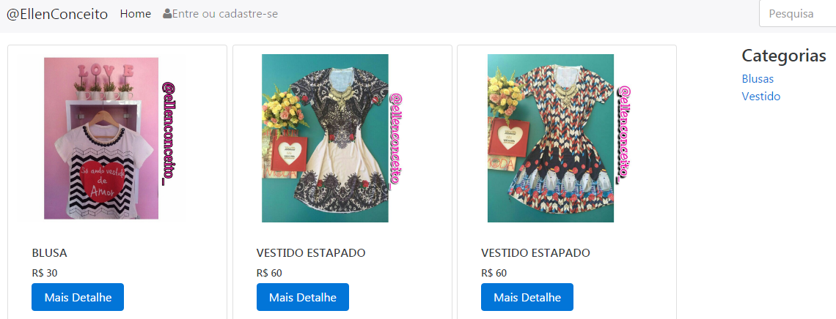

### Comandos

|  |  |
| --- | --- |
| *Nome* | *Ação* |
| Entre ou cadastre-se | Aciona a opção de login ou de cadastro, conforme interface I02 |

## Interface I02 – Login e Cadastro

### Esboço da Interface

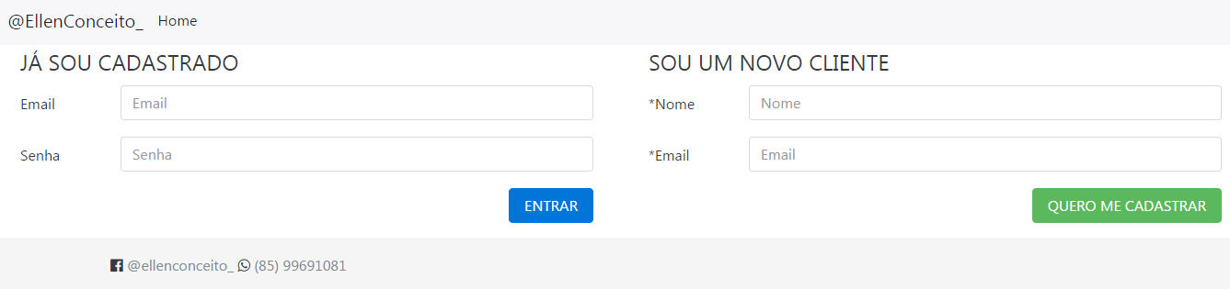

### Campos

|  |  |  |
| --- | --- | --- |
| *Nome* | *Tipo* | *Descrições e observações* |
| Nome | Alfanumérico | Nome do cliente no site, obrigatório com até 255 caracteres. |
| E-mail | Alfanumérico | E-mail do cliente no site, obrigatório com até 50 caracteres. |
| Senha | Alfanumérico | Senha do cliente no site, obrigatório com até 08 caracteres. |

### Comandos

|  |  |
| --- | --- |
| *Nome* | *Ação* |
| Entrar | Aciona a Interface I01 com o cliente autenticado para realiza a visualização do seu perfil e das demais funcionalidades do site. |
| Quero me cadastrar | Aciona interface I03 para completa o cadastro no site. |

## Interface I03 – Cadastro do cliente

### Esboço da Interface

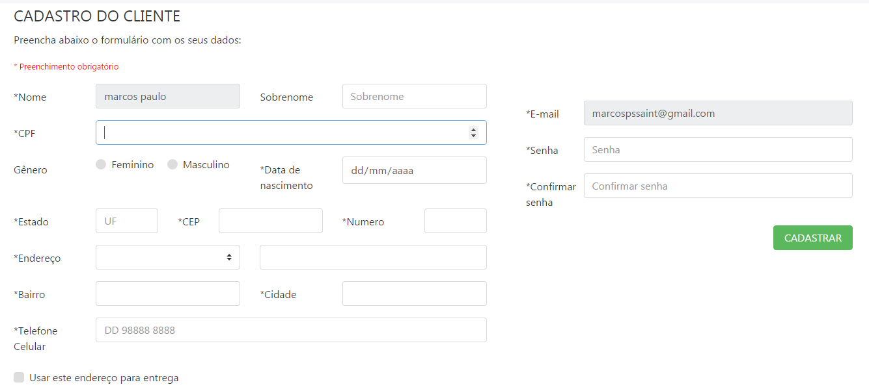

### Campos

|  |  |  |
| --- | --- | --- |
| *Nome* | *Tipo* | *Descrições e observações* |
| Nome | Alfanumérico | Nome do cliente no site, obrigatório com até 255 caracteres. |
| Sobrenome | Alfanumérico | Sobrenome do cliente, obrigatório com até 50 caracteres. |
| CPF | Numérico | CPF do cliente, obrigatório com até 12 caracteres. |
| Gênero | Alfanumérico | Gênero do cliente, obrigatório. |
| Data de nascimento | Numérico | Data de nascimento do cliente, obrigatório. |
| Estado | Alfanumérico | Estado do cliente, obrigatório com até 02 caracteres. |
| CEP | Numérico | CEP do cliente, obrigatório com até 08 caracteres. |
| Numero | Alfanumérico | Número do endereço do cliente, obrigatório com até 10 caracteres. |
| Endereço * | Alfanumérico | Endereço do cliente, opção obrigatório. |
| Endereço ** | Alfanumérico | Endereço complemento do cliente, obrigatório com até 60 caracteres. |
| Bairro | Alfanumérico | Bairro do cliente, obrigatório com até 50 caracteres. |
| Cidade | Alfanumérico | Cidade do cliente, obrigatório com até 30 caracteres. |
| Telefone Celular | Numérico | Telefone Celular do cliente, obrigatório com até 12 caracteres. |
| E-mail | Alfanumérico | E-mail do cliente, 50 caracteres. |
| Senha | Alfanumérico | Senha do cliente, obrigatório com até 08 caracteres. |
| Confirmar senha | Alfanumérico | Confirmar senha, obrigatório com até 08 caracteres. |

### Comandos

|  |  |
| --- | --- |
| *Nome* | *Ação* |
| Cadastrar | Cadastrar o cliente no site e exibe a Interface I02. |

# Regras de Negócio Específicas

Não se aplicam.